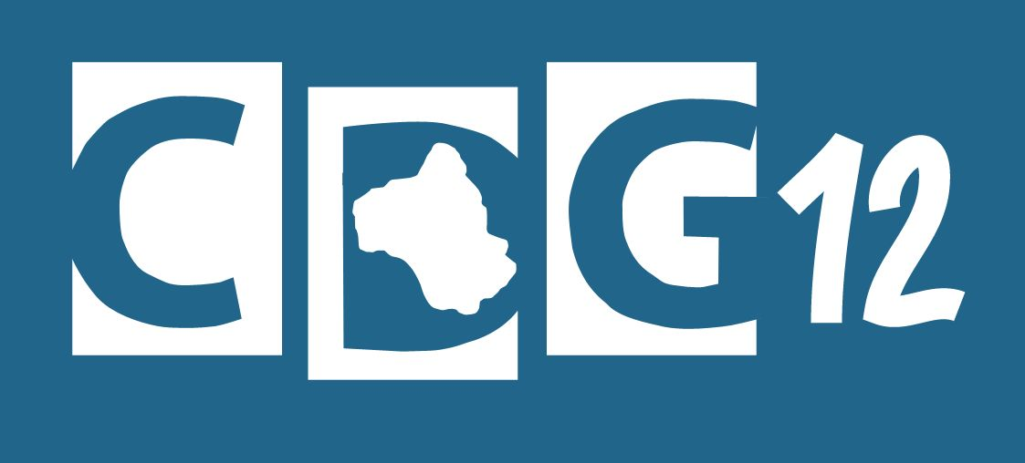
SAISINE DE LA COMMISSION CONSULTATIVE PARITAIRE
DEMANDE DE REVISION DE L’ENTRETIEN PROFESSIONNEL

Références juridiques :
Article 1er-3 du décret n°88-145 du 15 février 1988
Article 20 du décret n°2016-1858 du 23 décembre 2016

Collectivité : ……………………………………………………………………………………….

Courriel : ……………………………………………………………………………………………

Téléphone : ……………………………………

Situation administrative de l’agent contractuel saisissant l’instance :
Nom et Prénom : ……………………………………
Catégorie : ………… Grade : ……………………………… Echelon : …………………………..
Fonctions exercées : ………………………………………………………………………………...
Coordonnées téléphoniques + mail : ………………………………………………………………

Type du contrat de travail :
❑ Contrat de travail à durée indéterminée (CDI), depuis …../…../……….
❑ Contrat de travail à durée déterminée (CDD), depuis …../…../……….
Ancienneté dans la collectivité : ………………………………………………………………………………..
Motif du recrutement/ article du contrat de travail : …………………………………………………………………………………………………………
Date du début …../…../………. Date de fin …../…../……….

A noter : le compte rendu de l’entretien professionnel de l’année 20…… en question doit être joint au présent formulaire.
Les parties ont également la possibilité de verser tout autre document qu’elles souhaiteraient porter à la connaissance des membres de la commission concernée.

L’intéressé(e) demande la révision de son entretien professionnel sur les points relatifs  à l’APPRECIATION PROFESSIONNELLE : |  | Argumentation apportée par la collectivité  aux points considérés :

L’intéressé(e) souhaite apporter des observations sur les points de son entretien professionnel relatifs  à sa CARRIERE (formation, avancement, …) : | Argumentation apportée par la collectivité  aux points considérés :

Fait à :  Le :  Signature de l’intéressé(e) : | Fait à :  Le :  Signature de l’autorité territoriale :

Rappel : les dossiers de saisine de la CCP doivent parvenir au CDG 2 semaines avant la séance. Ils peuvent être envoyés par mail : romain.bouat@cdg-12.fr
CDG12 - Maj 13/01/2023

